Page 171. Exercice 34.
Les deux figures ci-dessous sont symétriques par rapport à une droite.
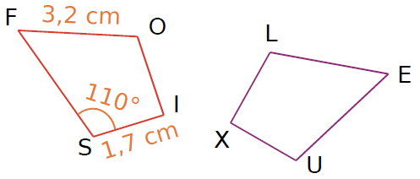
[FO] = 3,2 cm ; [SI] = 1,7 cm ; $\hat{FSI}$ = 110°
a. Complète. Tu justifieras ensuite chaque réponse.
Point F → Symétrique :
Point O → Symétrique :
Point I → Symétrique :
Point S → Symétrique :

b. Quelle est la longueur du segment [LE] ?

c. Quelle autre longueur peux-tu déterminer ?

d. Quelle est la mesure de l'angle $\hat{XUE}$ ?

e. Écris deux autres égalités de mesures d'angles.

